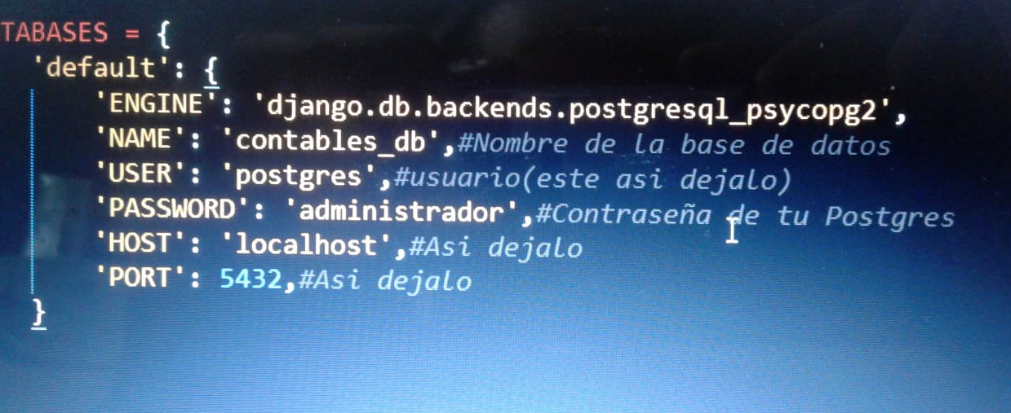puerto 5432 postreSQL

manage.py makemigrations

manage.py migrate

en pgadmin 4

Deberán aparecer 32 tablas

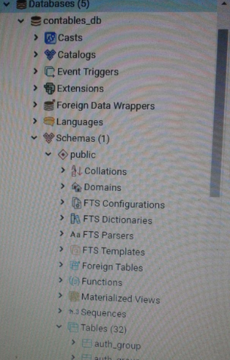

Ejecuta este script

Es DMLDML_ACOIHC_de_RL.TXT

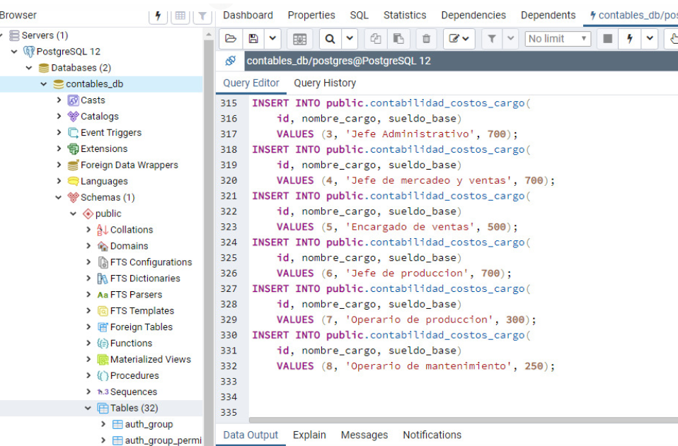

manage.py runserver

CTRL +C

manage.py createsuperuser

NOMBRE

CONTRASEÑA CORREO

localhost:8000/home